

**Tecnologías Web y Dispositivos Móviles**

Desarrollo de Aplicaciones Móviles para Android

**“App Contactos”**

**Por:**

Alejandro Guzmán Zazueta Nº 02602630

Maestro: Juan Carlos Gallegos

**Agosto 2018**

App Contactos

Crear una aplicación móvil en Android llamada “AppContactos” que permita a cualquier usuario agregar su lista de contactos y respaldarlos en la nube.

Características de la base de datos

1. Un registro puede tener muchos contactos y un contacto pertenece a solo un registro.

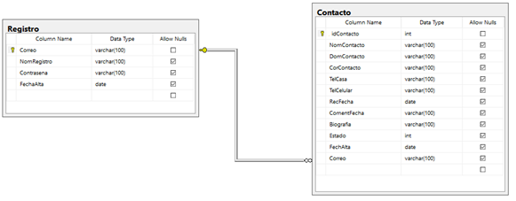

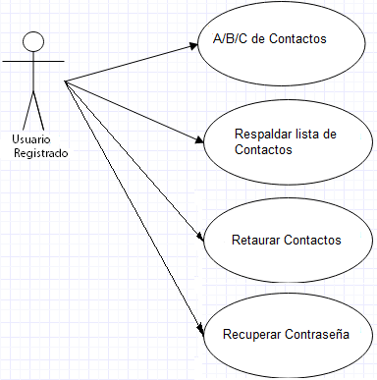

Estructura de la App Contactos

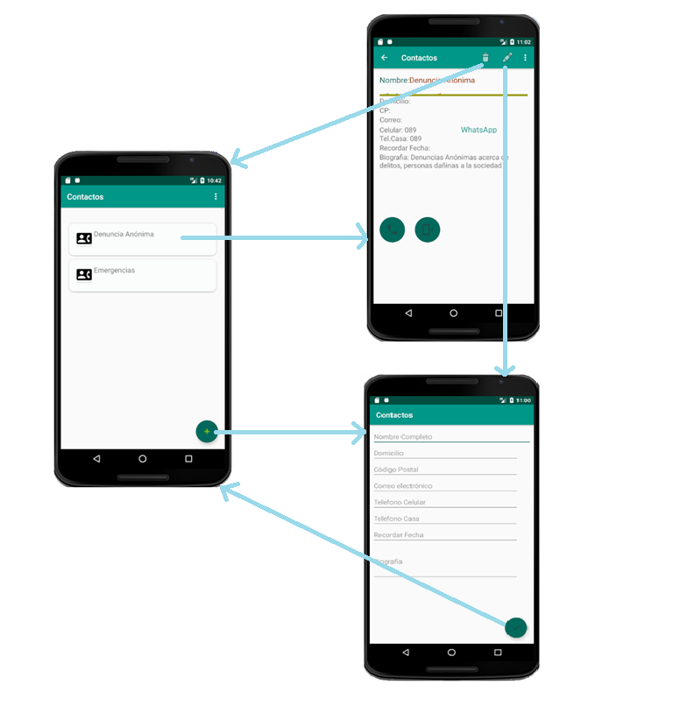

Funcionalidades de la App Contactos

1. Registro. Una vez que se instala la aplicación, esta solicita que registre los datos del usuario, la siguiente imagen ilustra cómo será el proceso:

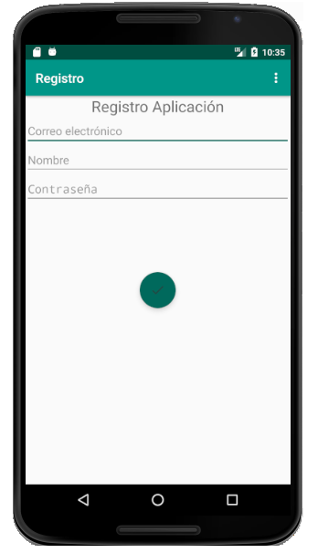

1. Una vez registrada la App, mostrara la Lista de Contactos, ya incluyendo números de emergencia:

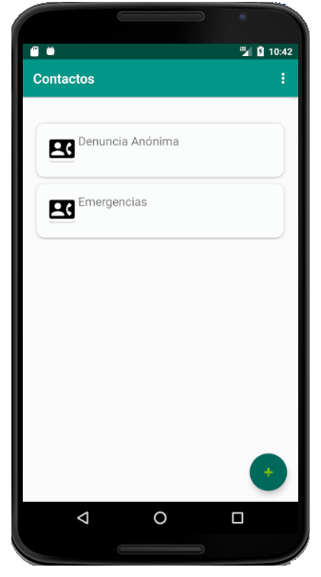

1. Si el usuario da un clic a un contacto, la aplicación nos enviará a la siguiente actividad, donde podremos ver toda la información del contacto y si queremos y poder llamar directamente a este:

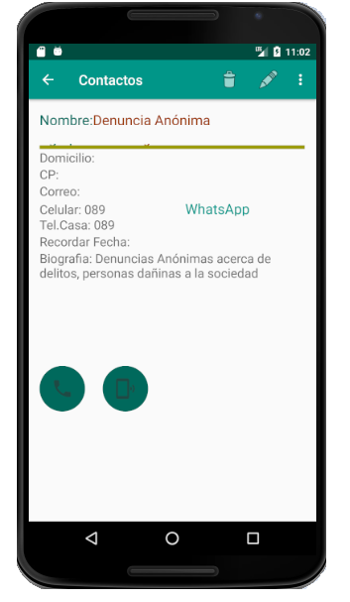

en esta opción adicionalmente se puede eliminar un contacto o escoger actualizar sus datos.

1. Agregar o actualizar un contacto, a continuación, se muestra cómo será esta opción:

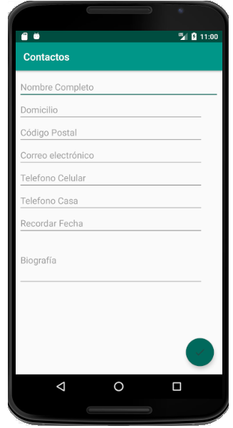

1. Al momento de dar de alta un contacto, solicita una fecha a recordar. Con esta el sistema nos recordara cuando llegue el día, con una notificación (implementar con un servicio).
2. La aplicación presentará una opción en el menú, para respaldar la lista de contactos en un servidor web, usando Servicios Web REST, y poder restaurar la lista de contactos en otro teléfono.

